Внутрішній баланс учителя. Роль ресурсів у нашому житті. Робота з метафоричними картами
(Литвиненко Оксана, психолог гімназії)

Людина народжується як насіннячко;
вона може стати квіткою, а може і не стати.
Все залежить від тебе, від того, що ти робиш з собою.
Все залежить від того, ростеш ти чи ні.
Це твій власний вибір, – і цей вибір доводиться робити щосекунди.
Щосекунди ти стоїш на перехресті.
Ошо
Світ навколо нас стає ніби меншим, час прискорює свій рух, а наше життя стає все заплутанішим і складнішим. Відчувати себе собою в цьому метушливому світі, зберігати свою цілісність і розвиватися далі, навіть під певним тиском, деколи здається дуже непростим завданням. Більше, ніж колись, життя вимагає від нас доброзичливості, зрілості та структурованості. Часто говорять, що всі відповіді знаходяться всередині нас. Головне – правильно поставити запитання. Насправді, важливо не тільки правильно поставити запитання, але і зрозуміти, як отримати відповідь від свого Мудрого Я….
Бувають ситуації, в яких потрібно швидко прийняти рішення, а відповідь не очевидна. Або потрібно зробити вбір (куди вступити, прийняти пропозицію чи відмовитись, переїхати чи залишитись на старому місці), але вагання між варіантами перетворюються в справжні тортури… А ще буває так, що відносини не складаються, конфлікт розгорається на рівному місці, і не зрозуміло, як все налагодити. У таких випадках кожному з нас міг би допомогти універсальний інструмент, який допомагає отримати відповіді від Мудрого Я. Ті найкращі відповіді і рішення, про які знає Душа, але вони не завжди лежать на поверхні і нами усвідомлюються. Одним з найпростіших і найефективніших інструментів для пошуку відповідей на подібні запитання є метафоричні асоціативні карти. Це універсальний інструмент, з яким працюють як професійні психологи, так і люди, які не мають спеціальної освіти. Практичні психологи застосовують карти для терапії і корекції складних емоційних станів, криз особистого розвитку, вирішення складних життєвих ситуацій. Частину інструментів із «скрині» психолога можна використовувати і самостійно для вирішення повсякденних питань.
Історія метафоричних карт розпочалася у 1975 році з першого варіанту гральних карт, який зробив Елі Раман, канадський професор мистецтвознавства. Він хотів винести мистецтво з галерей і наблизити його до людей. Твори художників не мають бути «мистецтвом для мистецтва». Елі Раман був зачарований непередбачуваністю результатів гри, яка залежала від карти, що всліпу витягувалася з колоди. У 1983 році Елі Раман зустрічає Морітца Егетмейера, який був терапевтом за освітою та цікавився психологією. Егетмейер роздивився в картах «О» той інструмент, за допомогою якого можна було б підштовхнути пацієнта до відвертої розмови про себе та свої проблеми. Метафоричні карти – це універсальний інструмент, що підходить для використання в професійній діяльності, особливо тим спеціалістам, які працюють з людьми: психотерапевти, психологи, соціальні працівники, бізнес-тренери і т. д. Колоди можуть використовуватися кожна окремо або в поєднанні. Карти можуть роздаватися або витягуватися «всліпу» або усвідомлено з колоди. Карти призначені для розвитку нашої уяви, усвідомлення, навичок інтерпретації, а також вміння слухати одне одного. Карти стимулюють нашу інтуїцію та емоції (праву півкулю головного мозку) за допомогою зображень і збуджують нашу раціональну та аналізуючу частину (ліву півкулю головного мозку) картинкою, що допомагає нам знайти рішення, якого ми потребуємо. Карти не потребують буквальної інтерпретації. Тут важливі почуття та емоції, які викликає зображення. Комбінації карт складають нескінченну кількість варіантів інтерпретації, деякі з них суперечливі, парадоксальні або неоднозначні. Дослідження будь-якої комбінації несе в собі роботу з синонімами, підтекстом, асоціаціями, антонімами, звучанням слова та омонімами. Вони можуть застосовуватися для навчання персоналу, розвитку комунікативних навичок, в педагогічній та психологічній діяльності.

Метафоричні карти «СОРЕ»
«СОРЕ» – Комплект з 88 карт-картинок для подолання кризових ситуацій і зцілення душевних травм. Карти ПОДОЛАННЯ – спільний проект російського живописця, ізраїльського лікаря і німецького видавця. Ці зображення ведуть нас до внутрішніх історій горя та радості і до нашого вираження і розділення їх. Карти передають емоційний зміст подій. Як зображення, що викликають спогади, вони вже довели свою цінність у всьому світі.
Основні принципи, що лягли в основу створення карт «СОРЕ»:
Перший принцип – принцип нормалізації. Концентрація на подоланні кризи, а не на симптомах захворювання, дозволяє працювати з картами «СОРЕ» без зайвого акценту на негативних наслідках перенесеної травми. Полегшення душевного болю при застосуванні карт «СОРЕ» відбувається як за рахунок мобілізації всіх наявних в розпорядженні даної людини звичних механізмів подолання травми, так і за рахунок вироблення нових навичок. Це дозволяє кожному знаходити унікальний шлях до свого відновлення після травматичних подій.
Принцип другий – отримання навичок володіння собою. Зіткнення із стихійними лихами, жорстокістю, власним безсиллям призводять до зниження самооцінки. Терапевтичні стосунки, що виникають між ведучими і учасниками групи, повинні мати характер творчої співдружності. Їхня робота – це сумісна подорож, в якій відомий лише загальний напрям, і де при зустрічі з кожною новою перепоною чи перешкодою слід бути готовим до пошуку нових шляхів. Третій принцип – самовираження і бажання поділитися своїми переживаннями. Робота над собою пов’язана з вираженням горя чи страху, розповіддю про свої почуття стосовно травмуючих подій через метафоричні історії, спілкування з іншими учасниками групи, звернення до своєї духовності і вироблення своєї системи цінностей, використання гумору – всі ці підходи сприяють повному зціленню. Ведучий гри в карти «СОРЕ» покликаний заохочувати всі ці складові процесу зцілення.
Четвертий принцип – створення особистої теорії зцілення. Особистий сюжет, викладений за допомогою карт «СОРЕ», створює свій власний символічний і метафоричний простір, в якому людина може досягти примирення з тим, що трапилося в минулому. Це створює можливість для того, щоб дивитися в майбутнє з більшою довірою і оптимізмом. Подолати – означає перебороти себе і успішно справитися з наслідками горя, нещастя чи іншої кризи.
Кожен з нас від народження наділений певним набором даних нам природою механізмом подолання криз, і кожен з нас напрацьовує додаткові навички в результаті накопиченого життєвого досвіду. Всі ці механізми подолання кризи можуть бути вдосконалені через поглиблене вивчення, тренування чи відповідну терапію. Ці внутрішні стратегії подолання і зцілення символічно представлені в комплекті «СОРЕ» шістьома картами з зображеними на них руками. Почуття. Серце – це скринька наших почуттів. Цей спосіб подолання криз вимагає від нас, насамперед, уміння розпізнавати різні почуття і називати їх їхніми власними іменами. Потім уже робиться спроба вираження цих почуттів найбільш підходящими для кожної людини пособами: при допомозі слів – чи то усно, в бесіді, чи то письмово: в оповіді чи листі; без застосування мови – танці, малюнку, ліпленні, музиці чи пантомімі. Розум. Спосіб подолання кризи, який використовує наші ментальні здібності: вміння логічно мислити, оцінювати ситуацію, осягати нові ідеї, планувати, аналізувати проблеми та вирішувати їх. Розум дає можливість також переосмислювати ситуацію, використовуючи наші знання. Діяльність. Спосіб подолання кризи, що задіює наше фізичне тіло. Цей спосіб включає в себе фізичні заняття будь-якого виду: виконання фізичних вправ, спорт, роботу, що потребує фізичних зусиль, прогулянки на природі. Суспільство. Цей спосіб подолання кризи використовує нашу здатність до спілкування. Ми можемо звернутися за підтримкою до сім’ї, друзів, професійних психологів чи самі надавати допомогу іншим постраждалим, занурюватися з головою в громадську роботу, брати на себе відповідальність за керівництво якоюсь справою. Гра уяви, фантазія, творчість. Цей спосіб подолання кризи звертається до наших творчих здібностей. Завдяки уяві ми можемо мріями, розвивати інтуїцію і психічну гнучкість, постійно трансформуватися, шукати рішення в світлі гри і фантазії. Використовуючи уяву, ми можемо з легкістю змінювати майбутнє і минуле. Віра, духовність. Цей спосіб подолання кризи базується на вмінні вірити – в Бога, в людей, в чудо чи в себе самого. Коли стає нестерпно, ми можемо з надією і довірою простягнути руки до небес і помолитися про допомогу, кажуть, що «найближчі стосунки з Богом в найтяжчі часи».
Вправа «Шість категорій внутрішніх ресурсів»
Цей тип роботи дозволяє учасникам познайомитись з різними категоріями внутрішніх ресурсів, які допомагають долати як звичайні побутові проблеми, так і екстремальні ситуації. Учасник може з’ясувати, які з цих ресурсів найменш доступні йому в умовах стресу і відчути, до яких внутрішніх сил йому слід звертатися за допомогою в кризових ситуаціях. Ведучий розкладає в ряд шість карт, які показують різні способи виходу з кризової ситуації. Спочатку він розповідає про зміст і значення кожної з цих карт, а тоді пропонує: «Подумайте про будь-який стрес, кризу чи травму з вашого життя і витягніть випадковим чином шість карт. Потім, не відкриваючи їх, покладіть по одній на кожну з шести карт-ключів». Далі учаснику пропонується відкрити кожну з його карт і розповісти про її зв’язок з відповідною категорією подолання. За допомогою цієї карти учасник розповідає про особливий стиль чи спосіб застосування конкретної категорії внутрішніх ресурсів, як у його позитивних, так і негативних проявах.
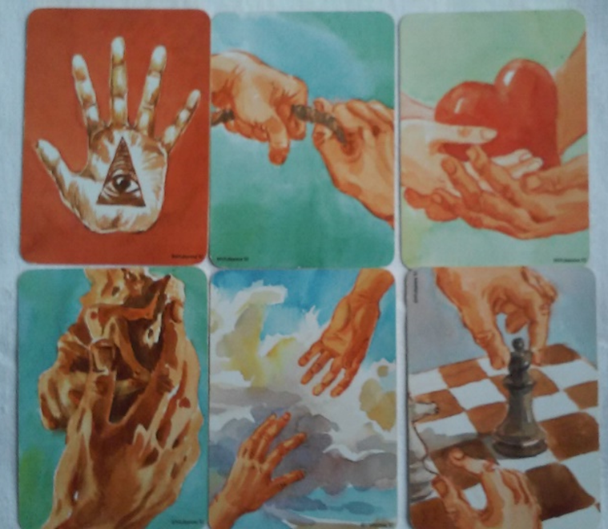

Ведучий пропонує гравцям вибрати три карти, що описують стресовий стан чи травматичну подію з їхнього життя. Вибір карт здійснюється учасниками усвідомлено, коли всі карти колоди відкриті. Після розповіді учасника ведучий пропонує йому звернути увагу на притаманні йому способи подолання кризи; на те, які види ресурсів він застосовував для виходу з кризи, а які ні.
Учасник відповідає на запитання, перевертаючи зображенням донизу всі ті карти (ключі), якими він не скористався.
Ведучий робить висновок: «Карти, перевернуті сорочкою доверху, належать до тих категорій ресурсів, які блокуються у вас на момент кризи. Зараз вам потрібно вибрати одну чи декілька карт, які підкажуть, що саме слід використовувати для активізації заблокованих ресурсів». На цьому етапі учасник заново створює розповідь з урахуванням всіх ресурсів, які є в його розпорядженні.
Досвід показує, що привабливість асоціативних карт складно описати словами, це можна зрозуміти тільки в процесі гри. З тих пір, як людина почала вступати в стосунки зі своїм оточенням, гра завжди була частиною її життя. Ігри асоціативними картами дозволяють аутентичним та рівноправним партнерам вільно брати участь у грі, що є певною підготовкою до творчої взаємодії з дійсністю. Дякуючи картам всі невизнані переживання, які витісняються в глибини підсвідомості мають можливість бути побаченими, ідентифікованими та визнаними. Діючи цілісно – словесно та візуально, метафоричні карти провокують нас на реакцію, що стосується нашої життєвої ситуації в даний момент. Якоюсь мірою вони є дверима в новий простір, яким є Я сам та який хочу пізнавати та досліджувати.

